**Вариант 3.** Для салона красоты разрабатывается информационная подсистема учета клиентов. По каждому клиенту имеются сведения об используемых услугах после каждого посещения. По запросу пользователя – «название услуги» - вывести на экран список посетителей, начиная с тех, кто наиболее часто пользуется данной услугой. Подсчитайте среднее количество обращений по данной услуге.

1. Описание программных функций

Создание списка клиентов

Создание запроса «название услуги»

Выполнение запроса вывод всех клиентов, которые пользовались выбранной услугой

Результат список клиентов, которые пользовались данной услугой

Сортировка списка по частоте посещения выбранной услуги

Расчёт среднего количества посещений

Вывод получившегося списка на экран

2. Описание структуры информации

1. Клиент – class Client

String Name //ФИО

List<String> Services //Услуга

2. Услуга List<String> Service

String Name //Название услуги

3. Среднее количество обращений по данной услуге Список клиентов по услуге: double averageCount

3. Описание проектируемых функций

1. Создание клиента

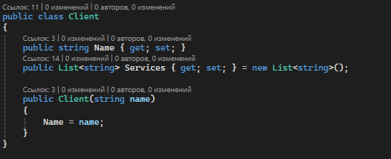

2. Добавление клиентов

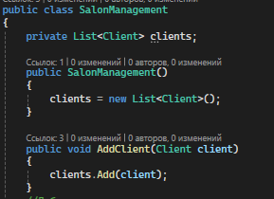

3. Поиск и вывод клиентов, пользовавшихся услугой

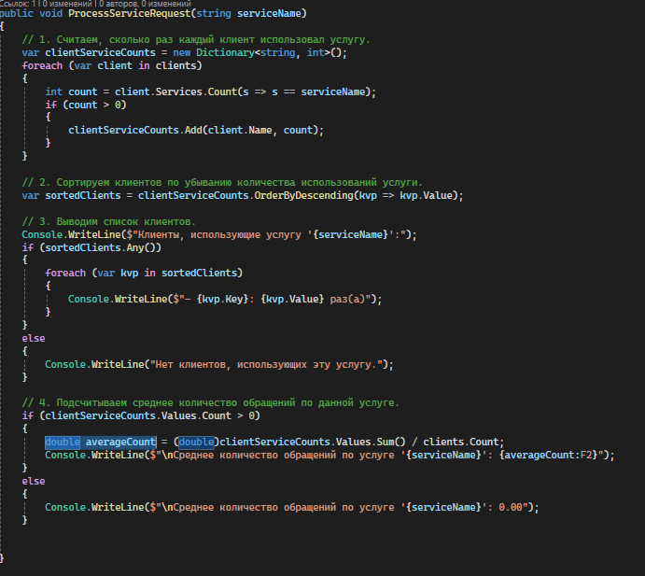

3.1 Подсчёт среднего количества посещений

